ガバナーノミニー(2016－17年度ガバナー)の公表

国際ロータリー第2790地区
ガバナー 宇 佐 見 透
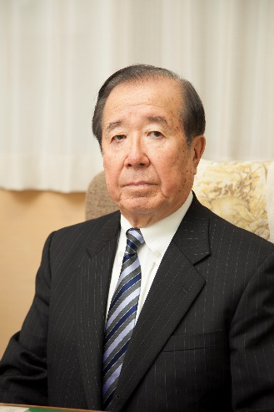
ガバナーは、国際ロータリー（ＲＩ）細則第13条 13.020.4.項の規定により、2014年７月16日付けで地区内全クラブに対して、2016-17年度ガバナー候補者の推薦を９月16日までに提出するよう要請致しました。しかし同日までにクラブからの推薦はありませんでした。
ガバナーは、2015年２月４日指名委員会を開催し、指名委員会委員長から、成田コスモポリタンロータリークラブ所属の青木貞雄君をガバナーノミニー（2016－17年度ガバナー）に選出した旨を、委員会閉会後24時間以内である同日中に、ＲＩ細則第13条 13.020.6.項の規定により報告を受けました。なお、同クラブからクラブ幹事署名によるクラブ推薦書が提出されております。
同項の規定により、指名委員会委員長からの報告通り同君がガバナーノミニーに選出されたことを公表します。
2015年2月5日

経 歴 ロータリー歴
氏 名 青 木 貞 雄（あおき さだお） 1998年(平成10年)８月５日 成田
生年月日 1942年(昭和17年)５月６日生 ｺｽﾓﾎﾟﾘﾀﾝロータリークラブ入会
出 身 地 東京都 2004～05 クラブ会長
最終学歴 学習院大学政経学部経済学科卒業 2005－06 地区社会奉仕委員会委員
自宅住所 〒272－0824 市川市菅野2-21-25 2012－13 米山奨学生カウンセラー
自宅電話 047－322－6831 2013－14 地区クラブ奉仕委員長
事 業 所 学校法人 日出学園 2014－15 第9分区ガバナー補佐
事業所住所 〒272－0824 市川市菅野3-23-1 2013－15 地区野球リーグ会長
事業所電話 047－323－3000
所属クラブ 成田ｺｽﾓﾎﾟﾘﾀﾝロータリークラブ 認証
職業分類 学校法人 マルチプルＰＨＦ（６回）

職 歴
1965年(昭和40年)４月 日本航空㈱入社
1976年(昭和51年)７月 同上米州営業部(ニューヨーク市)貨物課AMGR
1982年(昭和57年)７月 同上貨物本部貨物郵便販売部国際貨物課長
同上マーケティング部タリフ課長(1984年７月)
同上貨物事業本部国際貨物部次長(1987年７月)
1990年(平成２年)７月 日本航空㈱メキシコ及び中米地区(メキシコ市)支店長
1993年(平成５年)７月 同上貨物本部営業部部長
1995年(平成７年)７月 同上副本部長
1997年(平成９年)７月 日本貨物ターミナル㈱代表取締役社長(2003年退任)
2003年(平成15年)４月 (学)日本大学商学部講師(航空輸送論/2010年退任)
2003年(平成15年)６月 (学)日出学園理事長・各園長(現職)

